**Laporan Case-Based 2**

**Mata Kuliah Pembelajaran Mesin**

**K-Means**

**Wandi Yusuf Kurniawan – 1301218601 – IFX-45-GAB – IKN**



**Program Studi Sarjana Informatika**

**Fakultas Informatika**

**Universitas Telkom**

**Bandung**

**2022**

**PERNYATAAN KODE ETIK AKADEMIK UNIVERSITAS TELKOM**

Dengan ini saya bersaksi bahwa hasil kerja ini **saya kerjakan sendiri** dan tidak mencontek hasil kerja dari mahasiswa lain dan tidak melakukan kecurangan dalam pengerjaan tugas ini. Jika kesaksian saya ini tidak benar, maka **saya bersedia menerima sanksi diberi minimum nilai E untuk mata kuliah ini dan/atau maksimum untuk semua mata kuliah pada semester ini.**

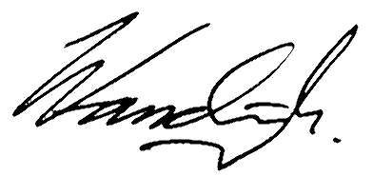

Wandi Yusuf Kurniawan

Pertama-tama, penulis melakukan import library yang dibutuhkan untuk mengerjakan tugas ini pada Jupyter Notebook menggunakan bahasa Python, diantaranya adalah:

**IKHTISAR KUMPULAN DATA YANG DIPILIH**

Kemudian inisialisasi variable data untuk membaca file .data dan .names yang diambil dari <https://archive.ics.uci.edu/ml/datasets/Water+Treatment+Plant> dan lakukan konversi ke format .xlsx dan memanggil .head() untuk memastikan bahwa variable tersebut sudah berisi dataset yang nantinya akan dimasukkan ke dalam algoritma k-means yang dibuat penulis.

Cek .info() pada data untuk mengetahui informasi kolom, berdasarkan table di bawah terdapat 527 baris dan 38 kolom, dan banyak baris yang bernilai null pada 31 kolom seperti pada barplot di bawah ini.

**RINGKASAN PRA-PEMROSESAN DATA YANG DIUSULKAN**

Penulis mengisi data null tersebut dengan metode ‘ffill’ dan ‘bfill’ karena dataset tersebut berupa time-series. Ffill atau forward fill berfungsi untuk mengisi nilai null dengan nilai di row sebelumnya, begitupun untuk bill atau backward fill yang berfungsi untuk mengisi nilai null dengan nilai di row setelahnya..

Penulis melakukan pengecekan apakah setiap kolom memiliki korelasi yang kuat, Tetapi karena ada 38 kolom, maka sangat sulit untuk mengecek korelasi antar kolom, dan itu akan mempersulit visualisasi algoritma k-means.

Sebagai contoh, penulis memilih dua kolom dengan korelasi terkecil, dalam hal ini adalah ‘SED-E’ dan ‘PH-S’, untuk divisualisasikan dengan dot hitam karena belum ada titik kluster yang mengelompokkan label.

**MENERAPKAN ALGORITMA YANG DI PILIH**

Algoritma yang penulis rancang adalah k-means tanpa library sklearn karena dalam aturan pengerjaan tidak diperkenankan. Algoritma ini ditulis menggunakan referensi dari channel Emma Ding (<https://www.youtube.com/watch?v=uLs-EYUpGAw>) dengan sedikit modifikasi.

Fungsi di atas membutuhkan dua parameter, yaitu data berisi array dua kolom dan jumlah cluster yang dilambangkan k. Fungsi ini mengembalikan label berupa array yang dihasilkan dari pasangan label, dan centroid berupa array yang berisi titik koordinat pada setiap centroid label.

Iterasi pada fungsi utama dibantu dengan fungsi should_stop yang akan terus berjalan sampai jumlah jarak pergerakan centroid lama ke centroid baru dibawah threshold, yaitu 0.001

Fungsi initialize_centroid menentukan posisi centroid secara random dengan rentang nilai minimum dan maksimum pada setiap kolomnya (fungsi random_sample).

Fungsi get_label menghitung jarak semua titik (kolom) ke centoid dengan rumus euclidan seperti pada fungsi get_distance. Jika jarak titik ke centroid baru lebih dekat daripada jarak ke centroid lama, maka titik tersebut termasuk ke label baru.

Fungsi update_centroid menyesuaikan perpindahan centroid berdasarkan rata-rata kelompok titik yang termasuk pada suatu label.

**EVALUASI HASIL**

Penulis mencoba tiga pasang kolom dengan korelasi (yang sudah bernilai mutlak) terkecil, mendekati 0.25, dan terbesar mendekati 1 untuk mengecek berapa kluster yang ideal dalam pengelompokkan data.

Untuk pasangan kolom yang memiliki korelasi mendekati 0, yaitu kolom ‘SED-E’ dan ‘PH-S’, scatter yang dihasilkan adalah sebagai berikut (untuk k = **2**, 3, 4. **Huruf tebal** menyatakan jumlah kluster terbaik*):

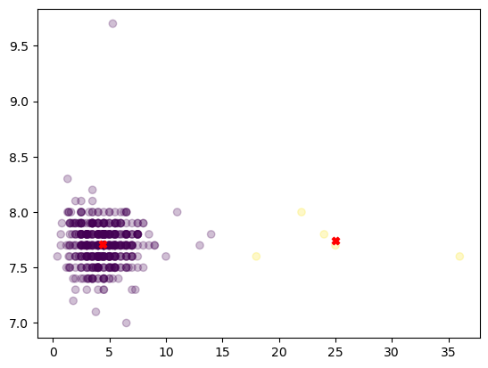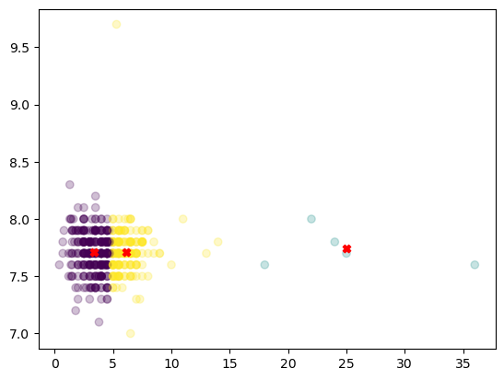

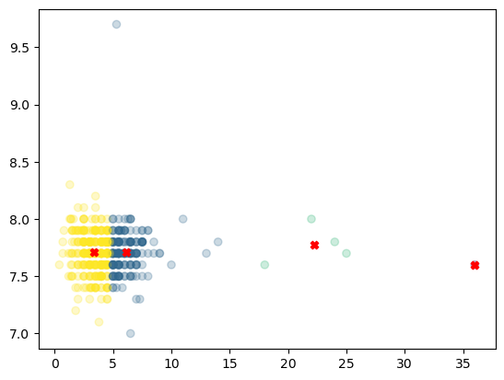

Untuk pasangan kolom yang memiliki korelasi mendekati 0.25, yaitu kolom ‘SS-P’ dan ‘RD-SS-G’, scatter yang dihasilkan adalah sebagai berikut (untuk k = **2**, 3, 4. **Huruf tebal** menyatakan jumlah kluster terbaik*):

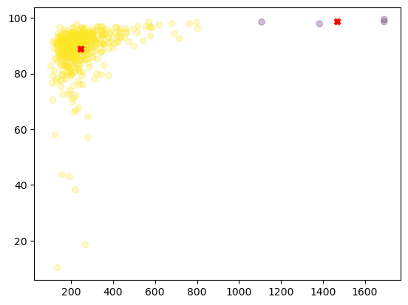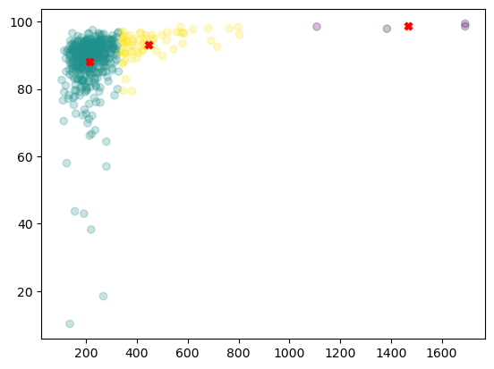

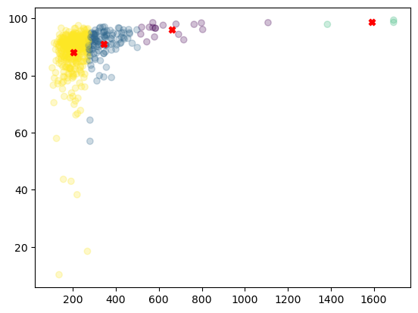

Untuk pasangan kolom yang memiliki korelasi mendekati 1, yaitu kolom ‘COND-P’ dan ‘COND-E’, scatter yang dihasilkan adalah sebagai berikut (untuk k = 2, **3**. **Huruf tebal** menyatakan jumlah kluster terbaik*):

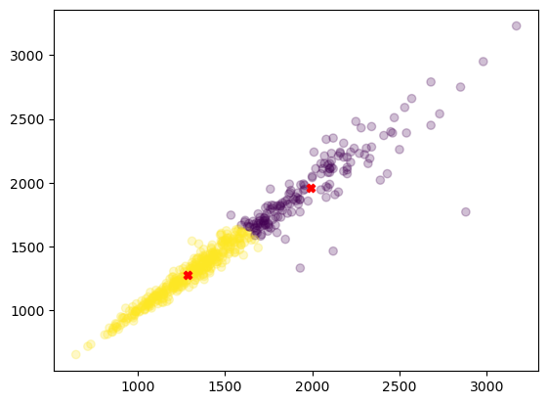

*Catatan: Penulis tidak melakukan elbow method karena hanya bisa dilakukan menggunakan library sklearn, yang mana berlawanan dengan aturan pengerjaan yang ditentukan, sehingga penulis hanya bisa mengira-ngira jumlah kluster terbaik berdasarkan distribusi titik. Selain itu, algoritma yang penulis rancang mempunyai kekurangan dalam penentuan jumlah kluster yang lebih banyak, seperti pada keterangan error di bawah yang menyatakan tidak ada label yang bernilai 4).

**Link Source Code, Laporan, dan Slide Presentasi :** <https://github.com/onedeetelyu/tugas_machine_learning>

**Link Video Presentasi :** <https://youtu.be/RbKI4LJXrFQ>